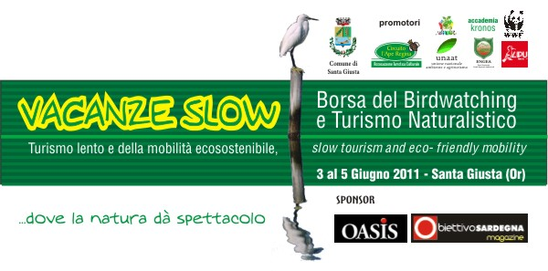
ESCURSIONI (provvisorie)

E1) Escursione Altopiano della Giara (acc. Zucca M.)
Sabato Partenza ore 08,00 info point
Costo 40,00 € Min 5 Max 12 partecipanti
Mini Bus minimo 20 persone: 40 €
Pranzo in agriturismo: 25 €

E2) Birdwatcing a cavallo – Stagni di Arborea (acc. HorseCountry)
Sabato Partenza ore 08,00 info point
Hose Country ore 08,30 - durata 5 ore
sosta pranzo a Marceddì
Costo 60 € Min 5 Max 12 partecipanti
supplemento pranzo € 25,00

E3) Monte Arcuentu – (acc. P.Fois)
A cura dell’Associazione per il Parco Geominerario della sardegna
Ritrovo a S. Giusta ore 7,30 – partenza ore 8,00, eventuale raccolta lungo strada - ritorno entro ore 18;
Max 20-25 partecipanti/ Gruppo; Pulmino da 25-30 persone x circa 100 Km/giorno;
da Montevecchio, partenza dalla SP a m. Maiore, alle rovine del castello medioevale sul m. Arcuentu, a m. Arcuenteddu, a Genna Spina e rientro alla SP, pranzo tipico nell’agriturismo di Franca presso Montevecchio
Costo 60 € Min 5 Max 12 partecipanti
Supplemento: pranzo € 25,00
mini Bus minimo 20 persone: 20 € a persona

E4) Monte Arci – (acc. G.Fanni)
A cura dell’Associazione per il Parco Geominerario della sardegna
Domenica Partenza ore 08,00 info point
versante S-Ovest: dal paese di Morgongiori alla grotta, partenza dalle Trebine,
valletta di Caputaquas, ritorno alle Trebine, pale eoliche, pranzo tipico al Ristorante di Sennixeddu in sommità, discesa al Belvedere Nord e visita al Museo naturalistico di Pau e/o Masullas
Costo 60 € Min 5 Max 12 partecipanti
Supplemento: pranzo € 25,00
mini Bus minimo 20 persone: 20 € a persona

E5) Laconi, foresta di Funtanamela e parco Aymerich (acc. F. Melis e P.Fulghesu)
- Ore 8:00 partenza da Oristano infopoint
- Ore 9:15 Arrivo a Laconi fronte municipio, accoglienza e partenza con le guide per la foresta di Funtanamela
- Ore 9:30 Arrivo all'oasi faunistica di Funtanamela, patria del cavallino selvaggio del Sarcidano, escursione nordic walking per la foresta
- Ore13:00 Pranzo con specialità di Laconi (Antipasti di terra, gnocchetti al tartufo, panada, frutta, dolce, acqua, vino, caffè, liquore tipico)
- Ore14:00 Visita parco Aymerich, castello medievale e cascate (percorso degli alberi centenari)
- Ore16:00 Partenza da Laconi per Oristano
- Costi:
Visite guidate ed escursione nordic walking: 40 euro
Pranzo 25 euro (facoltativo pranzo al sacco organizzato in proprio)
Minimo 5 max 20 partecipanti
Si raccomanda per l'escursione un abbigliamento consono, portare almeno una bottiglietta d'acqua e qualcosa di dolce (una barretta di cioccolato va benissimo)

